1.- Relaciona cada objeto con la unidad de masa que utilizarías para medirlos:

- Una bolsa de patatas
- Un camión de troncos
- Un macarrón
- Una lata de atún
- Una pluma
- Gramos
- Centigramos
- Tonelada
- Miligramos
- Kilogramos

2.- Escribe la abreviación correcta a cada unidad de masa:

Kilogramo: ____kg_____
Decigramo: ____dc____
Decagramo: ___dag_____
Miligramo: ____mg_____
Gramo: _____g_______
Tonelada: ____t______
Hectogramo: __hg_____
Centigramo: _____cg___

3.- Haz los cambios a gramos de las siguientes unidades siguiendo el ejemplo:

2,2 kg= 2,2 kg x 10 = 22 hg x 10 = 220 dag x 10 = 2200 g

39 dag= 39 dag x 10 = 390 ______________________ g
9,34 hg= 9,34 hg x 10 = 93,4 dag x 10 = 934 ________ g
6,7 kg= 6’7 kg x 10 = 67 hg 10 = 670 dag x 10 = 6700_ g

4.- Haz los cambios a kilogramos de las siguientes unidades siguiendo el ejemplo:
3600 g = 3600 g ÷ 10 = 360 dag ÷ 10 = 36 hg ÷ 10 = 3,6___ kg
463 dag = 463 dag ÷ 10 = 46’3 hg ÷ 10 = 4’63 __________ kg
97 hg = 97 hg ÷ 10 = 9’7 __________________________ kg
2780 g = 2780 g ÷ 10 = 278 dag ÷ 10 = 27’8 hg ÷ 10 = 2’78 kg

5.- Completa el cuadro:
 | kg | hg | dag | G | dg | cg | mg
4590 g |  |  |  | 4 | 5 | 9 | 0
76,32 hg |  | 7 | 6 | 3 | 2
8.823 mg |  |  |  | 8 | 8 | 2 | 3
86.987 cg |  | 8 | 6 | 9 | 8 | 7
89,33 kg | 8 | 9 | 3 | 3

6.- Pasa a gramos las siguientes medidas:
3 kg 8 dag 9 g = ___3089 g_________________________
7 hg 5g =____705 g______________________________
7 dag 9 g 6 dg = ___79’6 g_________________________
2 dag 9 g 7 dc 5 mg = __29’75 g______________________

7.- Resuelve el siguiente problema:
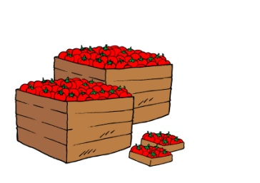
Un vendedor de una frutería tiene un encargo de 150 cajas de tomates pequeños y 25 de tomates grandes. Si cada caja de tomates pequeños pesa 7 kg y las cajas de tomates grandes 12 kg cada una. ¿Cuántos kg de tomates tiene que conseguir?
¿Qué te están pidiendo?
Cuantos kg de tomates en total
Datos | Operaciones
150 cajas tomates pequeños a 7 kg.  25 cajas de tomates a 12 kg | 150 x 7 = 1050 kg  25 x 12 = 300 Kg  1050 + 300 = 1350 kg
Solución
1350 kg de tomates

8.- Resuelve el siguiente problema:
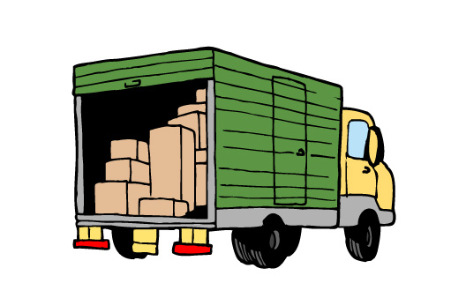
En un camión de reparto caben 50 cajas de comida para perros. Si en cada caja van 12 paquetes de 2 kg. ¿ Cuántos kg puede llevar el camión como máximo?

¿Qué te están pidiendo?
Los kg máximo del camión
Datos | Operaciones
50 cajas.  1 caja 12 paquetes.  1 paquete 2 kg | 12 x 2 = 24 kg  24 x 50 = 1200 kg
Solución
1200 kg

9- Resuelve el siguiente problema:
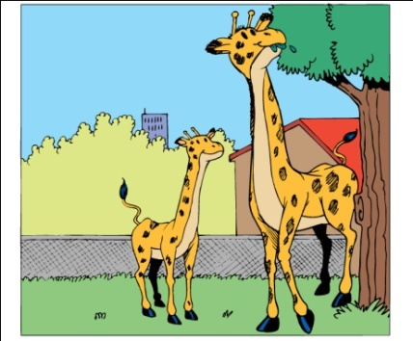
Una jirafa adulta del zoo come 30 kg de hierba al día y una cría come unos 18 kg aproximadamente, si tenemos que alimentar una manada de 6 jirafas adultas y 2 crias durante una semana. ¿De cuántos kg de hierba debe disponer el zoo?

¿Qué te están pidiendo?
Kg de Hierba
Datos | Operaciones
1 jirafa adulta come 30 kilos de hierba  1 cría de jirafa come 18 kilos de hierba | 6 x 30 = 180 kg en un día  180 x 7 = 1260 kg  2 x 18 = 36 kg en un día  36 x 7 = 252 kg  1260 + 252 = 1512 kg
Solución
1512 kg

